Предварительный контроль плана-графика по ст.99
Проверка соответствия ПГ с ПФХД или ЛБО осуществляется по кнопке «Проверка на соответствие ст.99». Если контроль пройден успешно, то появляется сообщение следующего вида:
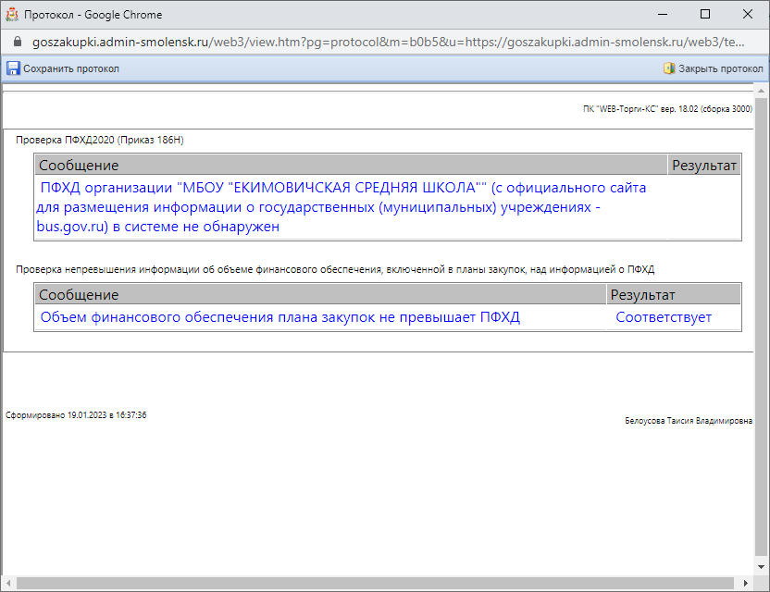

Если контроль не пройден, то сформируется протокол следующего вида (примеры приведены ниже):
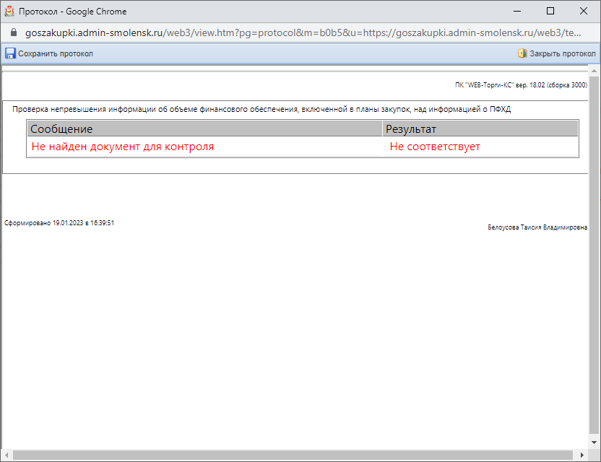
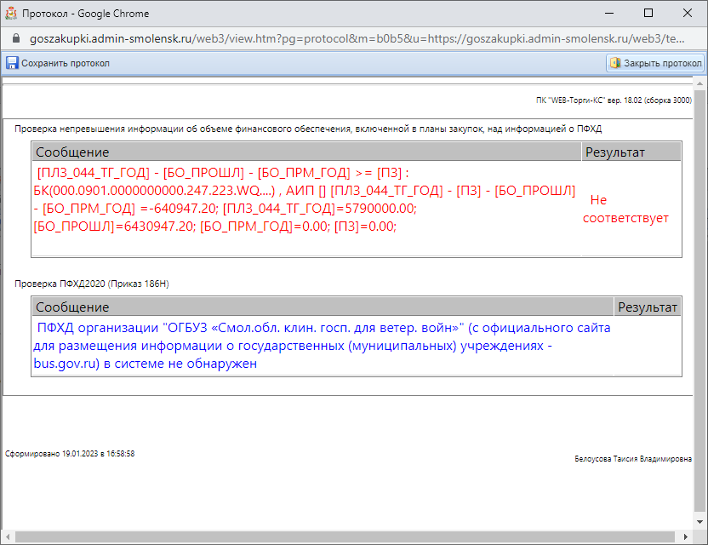

Если в указанном протоколе нет пояснений, по каким КБК не проходит контроль, то протокол надо закрыть и нажать кнопку «Детализация контроля по 99 ст.». Появится расшифровка контроля.
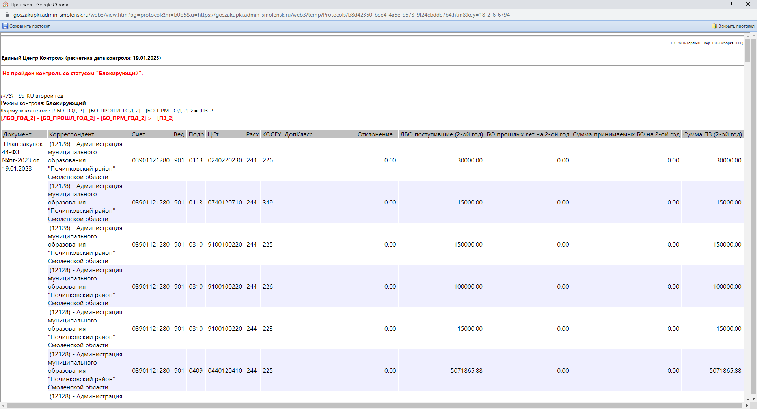

99_KU первый год - проверка сумм ПГ 2023 года (текущий финансовый год).
99_KU второй год - контроль ПГ по суммам 2024 года (текущий финансовый год 2023, поэтому второй год 2024).
99_KU третий год - контроль ПГ по суммам 2025 года.
Отклонение - высчитывается по формуле (ЛБО_ГОД)-(БО_ПРОШЛ_ГОД) - (ПЗ_-(БО_ПРМ_ГОД) , где
ЛБО_ГОД или ЛБО поступившие (1-ый год или 2-ой год или 3-ий год) - это утвержденное финансирование на соответствующий год
БО_ПРОШЛ_ГОД или Сумма БО прошлых лет - сумма по БО прошлых лет
ПЗ - сумма по Плану закупок
БО_ПРМ_ГОД или сумма принимаемых БО на год - сумма принятых текущих БО соответствующего года
Проверка ПГ на приведенных выше примерах осуществляется по формуле (ЛБО_ГОД) - (БО_ПРОШЛ_ГОД) - (БО_ПРМ_ГОД) >=ПЗ. Формула приведена в протоколе.

